山东省潍坊一中2012－2013学年上学期高一第一学段过程性检测
生物学卷

第一卷（60分）
一、选择题（选出一个最佳答案）
1. 噬菌体、蓝藻和酵母菌都具有的物质或结构是
A. 细胞壁 B. 细胞膜 C. 细胞核 D. 核酸
2. 关于细胞学说的论述错误的是
A. 一切动植物都是由细胞发育而来的
B. 新细胞可以从老细胞中产生
C. 细胞是一个独立的单位
D. 细胞学说在修正中前进
3. 细胞学说揭示
A. 植物细胞与动物细胞的区别
B. 细胞是通过细胞分裂来增殖的
C. 细胞和生物体结构的统一性
D. 细胞是一切生物体的基本单位
4. 提出细胞学说的科学家是：
A. 施莱登和施旺 B. 达尔文 C. 虎克 D. 孟德尔
5. 根据细胞学说的内容，所有的细胞来源于
A. 无机物
B. 有机物
C. 先前存在的细胞
D. 培养皿培养
6. 下列关于生命系统的叙述，错误的是
A. 生命系统的各个层次是密切联系的
B. 生物圈也是生命系统的一部分
C. 一个变形虫既可以说是细胞层次，也可以说是个体层次
D. 绿色开花植物体的结构层次是细胞—器官—组织—系统—植物体
7. 在使用显微镜观察洋葱根尖有丝分裂装片时，采用5×目镜和10×物镜，视野的直径位置若有16个细胞，当转动转换器将物镜换成40×时，在视野中可以看到的细胞数目一般应是
A. 1个 B. 4个 C. 64个 D. 32个
8. ①、②、③、④、⑤是使用操作显微镜的几个步骤，下图为显微镜观察中的两个视野，其中细胞甲为主要观察对象，以视野（1）到视野（2）时，操作过程的正确顺序是
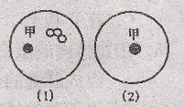
①转动粗准焦螺旋
②转动细准焦螺旋
③调节光圈
④转动转换器
⑤移动装片
A. ①→②→③→④ B. ③→①→②→④
C. ⑤→④→③→② D. ④→⑤→①→②
9. 用显微镜观察某装片，由低倍镜转换为高倍镜后，不调整光圈和反光镜，高倍镜视野与低倍镜视野相比，前者
A. 暗，观察到的细胞数目多
B. 亮，观察到的细胞数目多
C. 暗，观察到的细胞数目少
D. 亮，观察到的细胞数目少
10. 下列关于显微镜操作的方法中，正确的是
①对光时，阳光照在反光镜上，视野越亮越好
②进行低倍镜与高倍镜的转换时，扳动物镜转动较省力
③使用完毕后，要用干布拭去载物台上的水和脏物
④装箱之前，应下降镜筒，使物镜插入通光孔中
⑤取、放显微镜时，要左手托镜座，右手握镜壁，并且要轻拿、轻放
A. ①②③ B. ①②④ C. ③⑤ D. ②③④
11. 如下图所示，1、2为物镜长度，3、4为目镜长度，5、6为观察时物镜与标本切片间距离，哪种组合情况下，显微镜下看到细胞数目最少
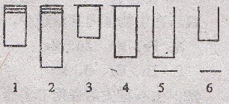
A. 1、3、5 B. 2、4、6
C. 2、3、5 D. 1、4、5
12. 用低倍镜观察菠菜叶的下表皮细胞时，发现视野中有一异物。移动装片，异物不动，换上高倍镜后，异物仍在，那么，异物可能在
A. 物镜上 B. 目镜上
C. 材料中 D. 镜筒中
13. 用显微镜观察洋葱鳞茎表皮装片的同一部位，应选择下列哪种目镜和物镜的组合，在视野内所看到的细胞数目最多
A. 目镜10× 物镜10×
B. 目镜10× 物镜20×
C. 目镜10× 物镜4×
D. 目镜10× 物镜40×
14. 如图所示，甲图中①②表示目镜，③④表示物镜；⑤⑥表示物镜与载玻片之间的距离，乙和丙分别表示不同物镜下观察到的图像。下面描述正确的是
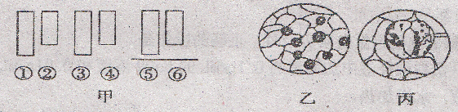
A. ①比②的放大倍数大，③比④的放大倍数小
B. 把视野里的标本从图中的乙转为丙时，应选用③，同时提升镜筒
C. 从图中的乙转为丙，正确调节顺序：转动转换器→调节光圈→移动标本→转动细准焦螺旋
D. 若使物像放大倍数最大，甲图中的组合一般是②③⑤
15. 一段朽木上面长满了苔藓、地农，朽木凹处堆积的雨水中还生活着孑孓、水蚤等，树洞中还有老鼠、蜘蛛等，下列与这段朽木的“生命系统层次”水平相当的是
A. 一块稻田里的全部昆虫
B. 一个池塘中的全部鲤鱼
C. 一片松林中的全部生物
D. 一间充满生机的温室大棚
16. 蓝藻可以进行光合作用，是因为蓝藻细胞中含有的是
A. 叶绿体 B. 拟核
C. 叶绿素和藻蓝素 D. 叶绿素和花青素
17. 下列哪项不属于生命系统
A. 神经元 B. 一只小猫
C. 一个池塘中所有的鱼 D. 生物圈
18. 下列实例中，符合种群概念的是
A. 某水库中所有的鱼类
B. 蛇岛上所有的蝮蛇
C. 鸟岛上所有的鸟类
D. 一块水田中所有的动物
19. 以下生物中都不含染色体的一组是
A. 蘑菇、衣藻、蓝藻
B. 大肠杆菌、念珠藻、酵母菌
C. 发菜、乳酸杆菌、噬菌体
D. 艾滋病毒、真菌、细菌
20. 从细胞是最基本的生命系统来分析，生物与环境之间物质和能量的交换基础，生物生长发育的基础，生物遗传变异的基础依次是
①细胞代谢
②细胞增殖、分化
③细胞内基因的传递和改变
A. ①③② B. ②①③ C. ③①② D. ①②③
21. 在生物体内含量极少，但对维持生物体的正常活动必不可少的元素有
A. Fe、Mn、Zn、Mg
B. Zn、Cu、Mg、Ca
C. Zn、Cu、B、Mn
D. Mg、Mn、Cu、Mo
22. 生石花生活在南非多石卵的干旱地区，在生石花细胞中含量最多的化合物是
A. 蛋白质 B. 脂质 C. 糖类 D. 水
23. 科学家在研究生物体的化学成分时，发现组成生物体的元素在非生物界中也都存在，这一事实主要说明了
A. 生物与非生物没有区别
B. 生物来源于非生物
C. 生物界与非生物界具有统一性
D. 生物界与非生物界具有差异性
24. 下列有关原核细胞和真核细胞的叙述中错误的是
A. 蓝藻和水绵细胞中都含有核糖体
B. 最大的区别是原核细胞没有由核膜包被的典型的细胞核
C. 它们都有染色体
D. 遗传物质都是DNA
25. 在用双缩脲试剂鉴定蛋白质实验时，正确的操作是
A. 向2毫升蛋白稀释液中加等量的0.1g／mL的NaOH溶液和0.01g／mL的${\text{CuSO}}_{4}$溶液混合溶液，水浴加热。
B. 向2毫升蛋白稀释液中先加0.1g／mL的NaOH溶液，振荡均匀后，再加入3－4滴0.01g／mL的${\text{CuSO}}_{4}$溶液
C. 向2毫升蛋白稀释液中先加0.01g／mL的${\text{CuSO}}_{4}$溶液，振荡均匀后，再加入3－4滴0.1g／mL的NaOH溶液
D. 向2毫升蛋白稀释液中同时加0.1g／mL的NaOH溶液和0.05g／mL的${\text{CuSO}}_{4}$溶液
26. 下列属于原核生物的一组是
A. 酵母菌和大肠杆菌
B. 噬菌体和蓝藻
C. 痢疾杆菌和衣藻
D. 葡萄球菌和乳酸菌
27. 生命活动离不开细胞，下列说法正确的是
A. 病毒没有细胞结构，故其生命活动与细胞无关
B. 生物体的一个细胞可以进行各种生命活动
C. 细胞是一切生命活动的基本单位，病毒是最基本的生命系统
D. 多细胞的生物，需要多个不同分化的细胞密切协作，才能完成各项生命活动
28. 下列各种物质在活细胞中的含量从少到多的正确顺序是
A. 核酸、无机盐、蛋白质、水
B. 无机盐、蛋白质、核酸、水
C. 蛋白质、水、糖类、核酸
D. 脂质、蛋白质、无机盐、核酸
29. 膝跳反射活动的完成说明多细胞生物完成复杂生命活动依赖于
A. 单个细胞活动
B. 各系统配合
C. 神经细胞独立活动
D. 各种分化的细胞密切配合
30. 近日，小明的不良表现引起了父母的担忧：感冒频繁，口腔溃疡反复发作，伤口不易愈合，食欲不振，免疫力低下。比起同龄儿童，小明身材偏矮、偏瘦。去医院后，经检查发现血清中锌的浓度过低。对于上述材料的解释，不正确的是
A. 锌是人体必需的化学元素
B. 锌在人的生长发育过程中的作用不可替代
C. 锌是人体必需的微量元素
D. 锌的作用极大，只要有锌，人就能正常生长
31. 下列关于实验操作步骤的叙述中，正确的是
A. 用于鉴定还原糖的斐林试剂甲液和乙液，可直接用于蛋白质的鉴定
B. 脂肪的鉴定实验中需要用显微镜才能看到被染成橘黄色的脂肪滴
C. 鉴定可溶性还原糖时，要加入斐林试剂甲液摇匀后，再加乙液
D. 用于鉴定蛋白质的双缩脲试剂A液与B液要混合均匀后，再加入含样品的试管中，且必须现混现用
32. 据2005年6月27日《齐鲁晚报》报载，现年42岁的美国人帕特里克·杜尔，曾经是一个超级大胖子，体重为486公斤，那么在其组织细胞中含量最多的化合物是
A. 水 B. 无机盐 C. 蛋白质 D. 脂肪
33. 生活旺盛的红细胞中元素含量的大小关系是
A. Fe>O>C>H>N
B. C>O>H>N>Fe
C. O>C>H>N>Fe
D. 无法判断
34. 某氨基酸分子中含有两个氨基，其中一个氨基和羧基连接在同一个碳原子上，则另一个氨基的部位应是
A. 和羧基连在同一个碳原子上
B. 在羧基上
C. 在R基上
D. 在氨基上
35. 生物体内的蛋白质千差万别，其原因不可能是
A. 组成肽键的化学元素不同
B. 氨基酸的种类和数目不同
C. 氨基酸的排列顺序不同
D. 蛋白质的空间结构不同
36. 血红蛋白分子中含有4条多肽链，共由574个氨基酸构成，那么该分子含有的肽键数应是
A. 570 B. 573 C. 574 D. 578
37. 下列哪一项是细胞的产物
A. 抗体 B. 血小板 C. 植物的导管 D. 花粉
38. 大多数酶和胰岛素都是蛋白质，但是功能各不相同，这是因为
A. 氨基酸的种类和数目不同
B. 氨基酸的排列顺序不同
C. 多肽链的空间结构不同
D. 以上都是
39. 组成蛋白质的氨基酸间的肽键结构式是
A. NH—CO
B. —NH—CO—
C. NH₂—COOH—
D. NH₂—COOH
40. 组成蛋白质的氨基酸约有20种，人们区别不同种类氨基酸的依据是
A. 肽键位置的不同
B. 所含氨基的多少不同
C. 所含羧基的数目不同
D. R基团的不同
41. 形成蛋白质分子的结构层次，从小到大依次是
①氨基酸 ②C、H、O、N等元素 ③氨基酸脱水缩合
④一条或几条多肽链连接在一起 ⑤多肽 ⑥蛋白质
A. ②→①→③→④→⑥→⑤
B. ①→③→②→④→⑥→⑤
C. ②→①→⑥→③→④→⑤
D. ②→①→③→⑤→④→⑥
42. 谷胱甘肽（分子式：$C_{\text{10}}H_{\text{17}}O_{6}N_{3}S$）是存在于动植物和微生物细胞中的一种重要三肽，它是由谷氨酸（$C_{5}H_{9}O_{4}N$）、甘氨酸（$C_{2}H_{5}O_{2}N$）和半胱氨酸缩合而成的，则半胱氨酸可能的分子式为
A. $C_{3}H_{3}\text{NS}$ B. $C_{3}H_{5}\text{NS}$ C. $C_{3}H_{7}O_{2}\text{NS}$ D. $C_{3}H_{3}O_{2}\text{NS}$
43. 检测某病人尿液中是否含有葡萄糖，可选用的试剂是
A. 双缩脲试剂 B. 斐林试剂
C. 甲基绿染液 D. 苏丹Ⅲ或苏丹Ⅳ染液
44. 现有1000个氨基酸，其中氨基有1020个，羧基有1050个，则由此合成的4条多肽链中共有肽键、氨基、羧基的数目是
A. 999、1016、1046
B. 996、1、1
C. 996、24、54
D. 996、1016、1046
45. 噬菌体和大肠杆菌的主要区别是
A. 无细胞壁 B. 无核膜
C. 无RNA D. 无细胞结构
46. 某蛋白质分子含有a条肽链，共有b个氨基酸残基。如果氨基酸的平均相对分子质量是c，则该蛋白质的相对分子质量以及水解时需要的水的相对分子质量分别是：
A. b（c—18）+18a和18（b—a）
B. b（c+18）+18a和18（a+b）
C. b（c—18）—18a和18（a—b）
D. b（c+18）—18a和18（b—a）
47. 生物学实验中常用化学试剂与细胞中某些化合物发生特定的显色反应，来鉴别某些化合物的有无或其存在部位。下列哪项没有显色反应？
A. 用双缩脲试剂处理蛋白质
B. 用斐林试剂处理葡萄糖
C. 用苏丹Ⅲ试剂处理脂肪
D. 用碘液处理麦芽糖
48. 下列属于氨基酸的是
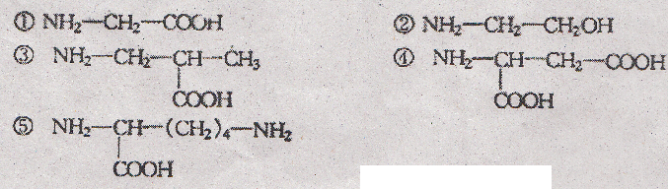
A. ①②⑤ B. ①③④⑤ C. ①④⑤ D. ④⑤
49. 下列叙述不正确的是
A. 只含有RNA的生物，遗传物质是RNA
B. 含有DNA的生物，遗传物质是DNA
C. 既有DNA又有RNA的生物，遗传物质是DNA
D. 既有DNA又有RNA的生物，遗传物质是DNA或RNA
50. 下列关于核酸的叙述正确的是
A. 核酸由C、H、O、N元素组成
B. 除病毒外一切生物都有核酸存在
C. 核酸是遗传信息的携带者
D. 组成核酸的基本单位是脱氧核苷酸
51. 玉米叶肉细胞中的DNA存在于
A. 细胞核、叶绿体和高尔基体
B. 线粒体、叶绿体和细胞核
C. 内质网、线粒体和细胞核
D. 细胞核、核糖体和线粒体
52. 由四种氨基酸缩合形成含有四个肽键的化合物种类最多有
A. 24 B. 4${}^{4}$ C. 4${}^{5}$ D. 5${}^{4}$
53. 下列物质中，能被苏丹Ⅳ染液染成红色的是
A. 马铃薯块茎
B. 浸软的蓖麻种子
C. 蛋清液
D. 苹果
54. 细胞内组成RNA的五碳糖是
A. 核糖 B. 葡萄糖
C. 脱氧核糖 D. 麦芽糖
55. 人体细胞的核酸中，含有的碱基种类是（ ）种
A. 1 B. 4 C. 5 D. 8
56. 存在于RNA而不存在于DNA中的含N碱基是
A. 鸟膘呤 B. 腺膘呤 C. 尿嘧啶 D. 胸腺嘧啶
57. 在下列表示腺嘌呤脱氧核苷酸结构的简图中，正确的是
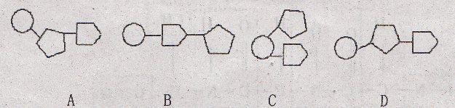
58. 构成原核生物的原核细胞多种多样，结构也不完全一样，体现了细胞的
A. 全能性 B. 多样性
C. 统一性 D. 一致性
59. 生活在沙漠中的植物，其细胞中含量最多的化合物是
A. 水 B. 蛋白质
C. 无机盐 D. 核酸
60. 下列能与斐林试剂反应生成砖红色沉淀的是
①葡萄糖 ②果糖 ③蔗糖 ④麦芽糖 ⑤淀粉 ⑥纤维素
A. ①② B. ③④ C. ⑤⑥ D. ①②④

第二卷（40分）
二、非选择题
61. 某校生物兴趣小组在教师指导下，利用培养基培养了大肠杆菌，最后实验结果是：培养基上只有单纯大肠杆菌菌落；培养基上有大肠杆菌菌落，还有细菌、真菌存在；培养基上没有任何菌落生长。
（1）培养基上的单纯大肠杆菌菌落属于生命系统的________结构层次。既有大肠杆菌菌落生长又有细菌和真菌存在，属于生命系统的________结构层次。
（2）下图所示为细菌细胞模式图，据图回答下列问题
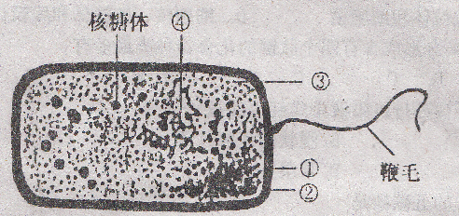
①细菌细胞由于具有结构④________，因此称为________细胞
②与植物细胞相比较，共同的结构有________、________、________
③细胞的营养方式为________（填“自养”或“异养”）
62. 根据下图回答问题
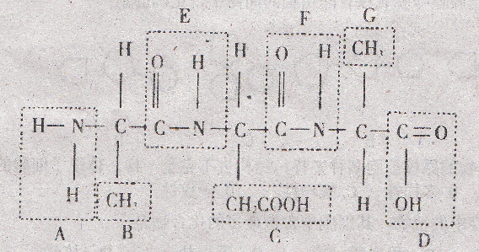
（1）图中A表示_______，D表示_______。
（2）该化合物是由_______个氨基酸分子失去_______个水分子而形成的，这种反应叫做_______。
（3）图中表示R基的字母是_______，表示肽键的字母是_______。
（4）图中有_______个肽键，有_______个氨基和_______个羧基。该化合物由_______种氨基酸组成。化合物水解成氨基酸的过程中需要_______个水分子。
【试题答案】
一、选择题（选出一个最佳答案）（每小题1分，共60分）
1 | 2 | 3 | 4 | 5 | 6 | 7 | 8 | 9 | 10 | 11 | 12 | 13 | 14 | 15
D | A | C | A | C | D | B | C | C | C | C | B | C | D | D
16 | 17 | 18 | 19 | 20 | 21 | 22 | 23 | 24 | 25 | 26 | 27 | 28 | 29 | 30
C | C | B | C | D | C | D | C | C | B | D | D | A | D | D
31 | 32 | 33 | 34 | 35 | 36 | 37 | 38 | 39 | 40 | 41 | 42 | 43 | 44 | 45
B | A | C | C | A | A | A | D | B | D | D | C | B | C | D
46 | 47 | 48 | 49 | 50 | 51 | 52 | 53 | 54 | 55 | 56 | 57 | 58 | 59 | 60
A | D | C | C | C | B | C | B | A | C | C | D | B | A | D

二、非选择题（每空2分，共40分）
61.（1）种群 群落
（2）拟核 原核细胞 细胞壁 细胞膜 细胞质（核糖体） 异养
62.（1）氨基 羧基
（2）3 2 脱水缩合
（3）BCG EF
（4）2 1 2 2 2

